Что делать, если ребёнок начал ходить в детский сад  - Установите тесный контакт с работниками детского сада.  - Приучайте ребёнка к детскому саду постепенно – не оставляйте его в течении первой недели на весь день в детском саду.  - Сообщите воспитателям о привычках и склонностях ребенка.  - С 4-го по 10-й день лучше сделать перерыв в посещении детского сада.  - Поддерживайте дома спокойную обстановку, не собирайте шумные компании.  - Не перегружайте ребёнка новой информацией.  - Будьте внимательны к ребёнку, заботливы и терпеливы.  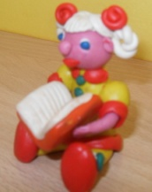  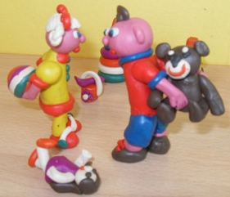  Адаптация (от лат. «приспособляю») − это сложный процесс приспособления организма, который происходит на разных уровнях: физиологическом, социальном, психологическом.  Врачи и психологи различают три степени адаптации ребёнка к детскому саду: легкую, среднюю и тяжёлую.  При легкой адаптации поведение ребёнка нормализуется в течении месяца. Аппетит достигает обычного уровня уже к концу первой недели, сон налаживается через 1−2 недели. У ребёнка преобладает устойчиво-спокойное эмоциональное состояние.  Во время адаптации средней тяжести сон и аппетит восстанавливаются через 20–40 дней, в течении месяца настроение может быть неустойчивым. Однако при поддержке взрослого ребёнок проявляет познавательную и поведенческую активность, легче привыкает к новой ситуации.  Тяжелая адаптация приводит к длительным заболеваниям. У ребенка преобладают агрессивно- разрушительные реакции, направленные на выход из ситуации; активное эмоциональное состояние , плачь, негодующий крик, либо тихое хныканье, подавленность, напряженность. | Как родители могут помочь своему ребенку  в период адаптации к ДОО  1. Важен Ваш уверенный, позитивный настрой на детский сад.  2. Рассказывайте ребёнку, что хорошего и интересного его ждёт в детском саду.  3. Дайте ребенку с собой его любимую игрушку или домашний предмет.  4. Придумайте и отрепетируйте несколько разных способов прощания ( воздушный поцелуй, поглаживание по спинке и т.д.).  5. После детского сада погуляйте с ребёнком в парке, на детской площадке , поиграйте в подвижные игры.  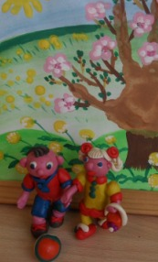  6. Устройте небольшой семейный праздник вечером.  Демонстрируйте  ребёнку свою  любовь и заботу.  Будьте терпеливы  и у Вас вместе все  получится!!!  Факторы, от которых зависит течение адаптационного периода  - Возраст.  - Состояние здоровья.  - Уровень развития.  - Умение общаться со взрослыми и сверстниками.  - Сформированность предметной и игровой деятельности.  - Приближенность домашнего режима к режиму детского сада.  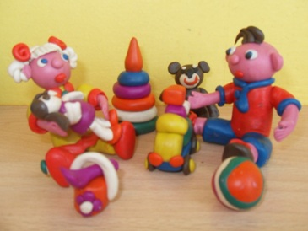 | Причины тяжелой адаптации  к условиям ДОО  - Отсутствие в семье режима, совпадающего с режимом детского сада.  - Наличие у ребёнка своеобразных привычек.  - Неумение занять себя игрушкой.  - Несформированность элементарных культурно – гигиенических навыков.  - Отсутствие опыта общения с незнакомыми людьми.  К моменту поступления в детский сад ребенок должен уметь:  - самостоятельно садиться на стул;  - самостоятельно пить из чашки;  - пользоваться ложкой;  - активно участвовать в одевании, умывании.  